**ЗАЧИСЛЕНИЕ**

Зачисление в КГТУ по государственному гранту и на контрольной основе проводятся на конкурсной основе по результатам Общереспубликанского тестирования.

Дополнительные предметные тесты по ОРТ: 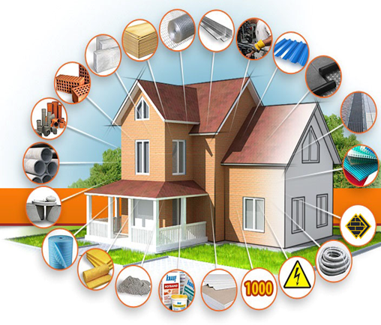физика или математика.

***Сапаттуу жана экологиялык таза курулуш материалдарын колдонуу – коопсуз турак-жайдын кепилдиги!***

***Применение экологически чистых и качественных строительных материалов – залог безопасного жилья!***

**Документы необходимые для поступления:**

***Документы необходимые для поступления в ВУЗ:***

- результаты Общереспубликанского тестирования;

- документ о среднем образовании;

- 6 фотокарточек размером 3х4;

- паспорт, военный билет или приписное свидетельство предъявляются лично.

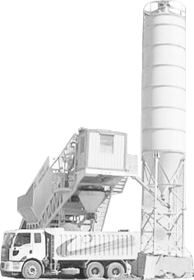***Документы необходимые для поступления в колледж:***

язык);

- документ о неполном среднем образовании;

- медицинская справка по форме № 086У;

- 6 фотокарточек размером 3х4;

- паспорт, военный билет или приписное свидетельство предъявляются лично.

|  |
| --- |
| Адрес web сайта кафедры: http://kgtu.kg/ru/kafedry.html?id=27  Телефон: 0312 54 57 14  Электронная почта кафедры: kafedra_pesmik@mail.ru  Адрес: г. Бишкек, ул. Чынгыза Айтматова 66  2 кампус (Малдыбаева 34б) 117 к |

КЫРГЫЗСКИЙ ГОСУДАРСТВЕННЫЙ

ТЕХНИЧЕСКИЙ УНИВЕРСТИТЕТ

Им. И. РАЗЗАКОВА



*Кафедра*

«**Производство и экспертиза строительных материалов, изделий и конструкций**»

*по направлению:* **«Строительство»**

*Профиль:*

**«Производство строительных**

**материалов,**

**изделий и конструкций»**

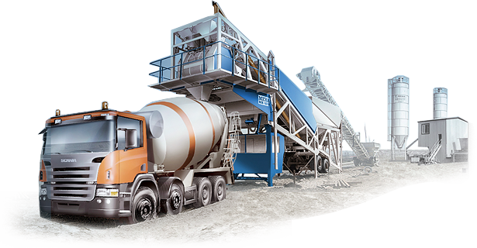*Добро пожаловать!*

**Бишкек – 2023**

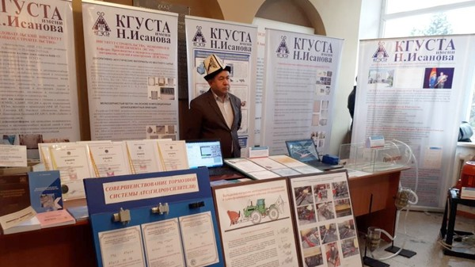**Бакалавр-инженер ПСК - это специалист**:

* по выпуску строительных материалов, изделий и конструкций,
* по разработке новых материалов,
* по проектированию предприятий по их производству и эксплуатации,
* по осуществлению менеджмента строительного производства и маркетинга строительной индустрии,
* по внедрению современных строительных материалов,
* по внедрению энерго - и ресурсосберегающих технологий и технологических линий, машин по производству строительных материалов,
* по внедрению изделий и конструкций, обеспечивающих охрану окружающей среды и привлекательную эстетику.

**Бакалавр-инженер ПСК - это специалист широкого профиля:**

* Вы сможете:
* проводить инженерно-экономические обоснования производства строительных материалов, изделий и конструкций,
* осуществлять сбор, обработку, анализ и систематизацию научно-технической информации,
* осуществлять технический контроль и управлять качеством строительных материалов,
* организовывать работу коллектива и принимать управленческие решения,
* 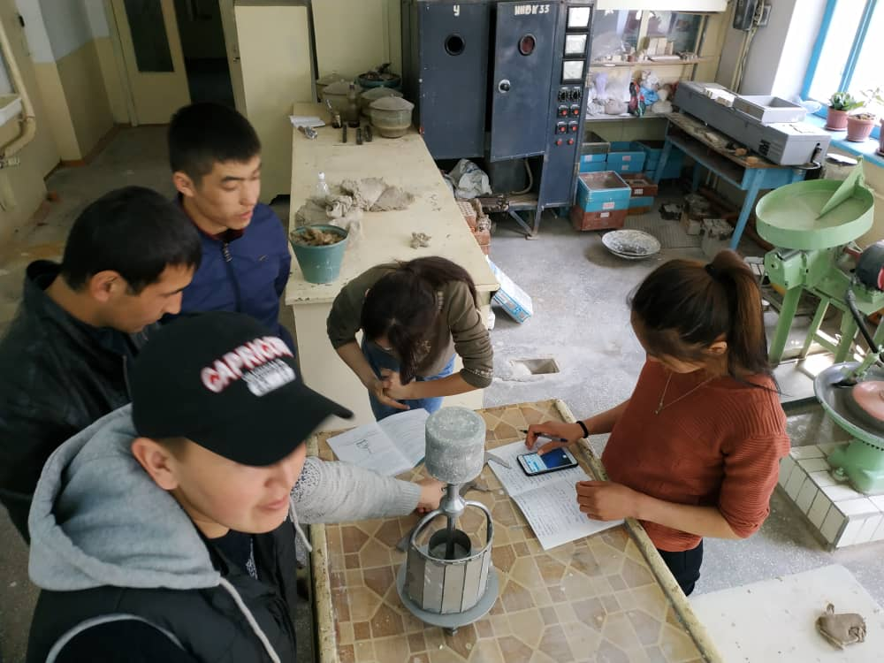принимать непосредственное участие в решении профессиональных задач производства строительных материалов,
* выполнять экспериментальные и теоретические научные исследования в области строительства.

**Достоинства профессии бакалавра-инженера ПСК :**

* Универсальность!
* Высокая востребованность!, так как без строительных материалов не может осуществляться строительство, а значит – не сможет развиваться общество.
* Он в равной степени обладает широчайшими знаниями как в области создания строительных материалов, изделий и конструкций, так и в области рационального их использования.
* Специалисту по производству строительных материалов необходимо постоянно заниматься творческим трудом, создавая новые материалы, более совершенные технологии по их выпуску.

**Выпускники работают:**

* 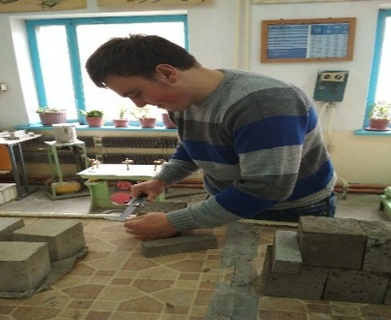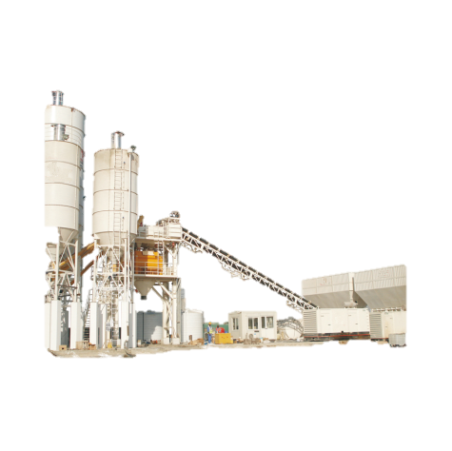Государственном агентстве архитектуры, строительства и жилищно-коммунального хозяйства при Правительстве КР.
* на заводах строительной индустрии,
* в проектных институтах,
* в научно-исследовательских институтах,
* на строительстве промышленных и гражданских зданий и сооружений,
* в экспертных организациях по качеству строительных материалов и работ с их применением,
* в торговле строительными материалами,

После успешного окончания университета выпускники могут продолжить свое образование в магистратуре и аспирантуре КГТУ и в зарубежных вузах.

-Обучение ведется на государственном и официальном языках;

-Дополнительно студенты получают рабочие специальности;

-Выпускники получают диплом государственного образца;

*Квалификация:* ***бакалавр***

*Срок обучения:* ***4 года, магистратура – 2 года***

*Форма обучения:* ***очная, заочная***

***Имеется колледж на базе 9 и 11 классов по профилю «ПСК»***